**“TRƯỜNG ĐẠI HỌC MỞ THÀNH PHỐ HỒ CHÍ MINH**

**Khoa Công Nghệ Thông Tin**



**BÁO CÁO BÀI TẬP LỚN MÔN LẬP TRÌNH THIẾT BỊ DI ĐỘNG**

**Đề tài**

**Quản lý Bán Điện Thoại Sử Dụng Cơ Sở Dữ Liệu**

**SQLite**

***Sinh viên thực hiện:***

***1) Trần Nhật Long 185010069  
 2) Vương Gia Phúc 1851010105  
 3) Nguyễn Xuân Thao - 1851010123  
 4) Ma Hoàng Hải Nguyên - 1851010084  
 Lớp: CS81***

***Giảng viên : Lê Ngọc Hiếu***

***Tháng 5 Năm 2021***

**Mô Tả Kỹ Thuật**

***Ứng dụng quản lý bán điện thoại gồm có những thành phần sau phân theo activity***

***Trang chủ***

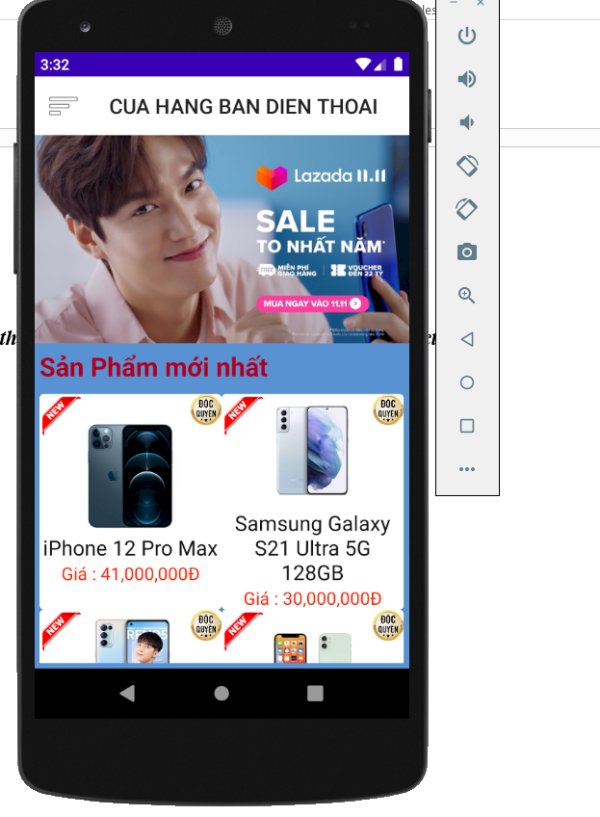

Trang Chủ Có 1 ViewFlipper để thay đổi ảnh theo 1 khoảng thời gian nhất định .

ListView Điện Thoại Lọc ra danh sách điện thoại của toàn bộ sản phẩm trong database được hiển thị

Theo bản vẽ DienThoaiAdapter

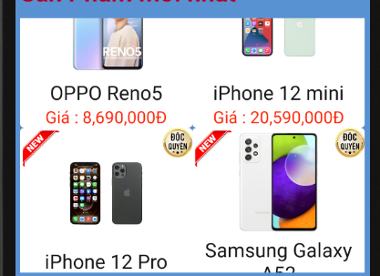

Thông Tin Trang chủ bao gồm các thành phần Toolbar Để Tương Tác Với Các Hãng Điện Thoại Thêm Nút Trang chủ Để quay lại Khi Cần

**ActionBarSide**

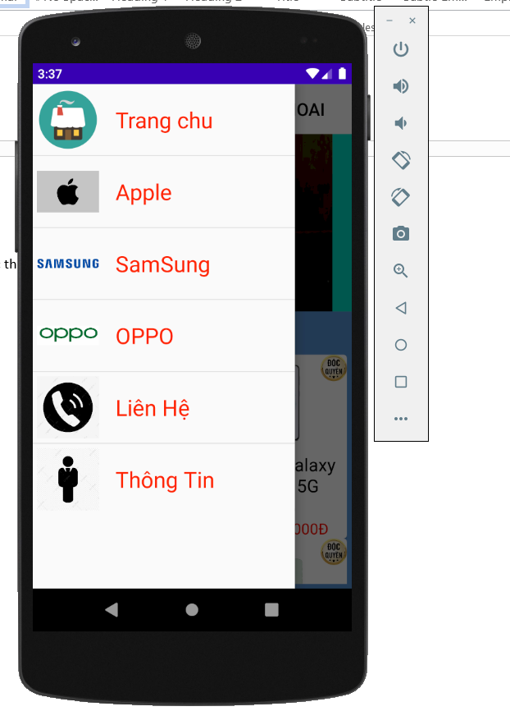

Nhấp vào từng Điện Thoại trong list View Để xem chi tiết từng sản phẩm

**Chi Tiết Từng Sản Phẩm**

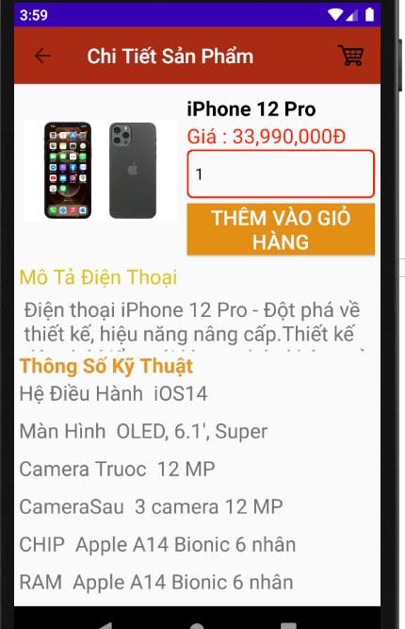

Có 1 actionbar Backto Previous và 1 icon giỏ hàng để xem thông tin giỏ hàng

Màn Hình Chi Tiết thể hiện đầy đủ thông tin chi tiết hơn của 1 điện thoại kèm theo 1 scroll View Mô Tả Điện Thoại để xem rõ hơn mô tả điện thoại .

Ta Có thể chỉnh số lượng 1 điện thoại từ 1 đến 10

Để Thêm vào giỏ hàng

Button Thêm Vào Giỏ Hàng sẽ lưu thông tin dữ liệu điện thoại kèm với số lượng điện thoại muốn mua vào giỏ hàng . Trang Giỏ Hàng sẽ cập nhật số lượng sản phẩm và tên điện thoại 1 cách tự động .

**Giỏ Hàng**

Giỏ hàng lúc đang trống sẽ thông báo không có hàng nào

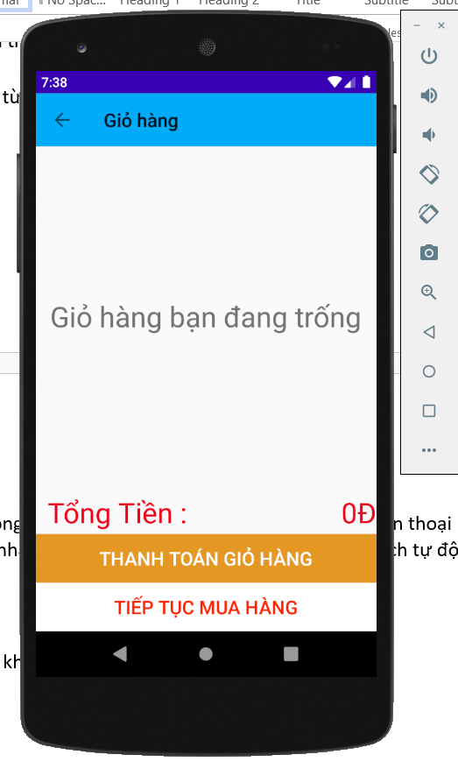

Nút thanh toán giỏ hàng chỉ thanh toán khi có sản phẩm trong giỏ hàng

Nút tiếp tục mua hàng